Продолжаем работу над экоагропроектом Огород на подоконнике...

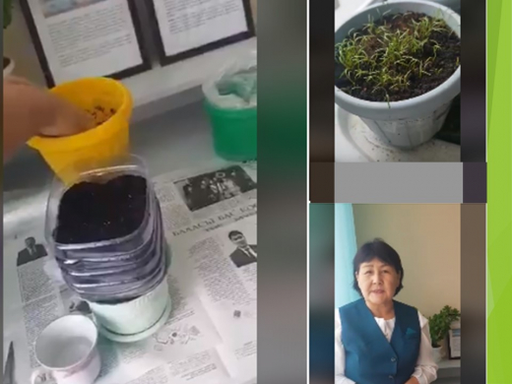

Продолжаем работу над экоагропроектом "Огород на подоконнике". Анар Бимаханбетовна делится своим опытом по выращиванию свежей экологически чистой зелени и овощей для употребления в рационе питания. Всем здоровья! Присоединяйтесь к нам!

«Терезедегі көкөніс бақшасы» экоагро жобасы бойынша жұмысты жалғастырамыз...

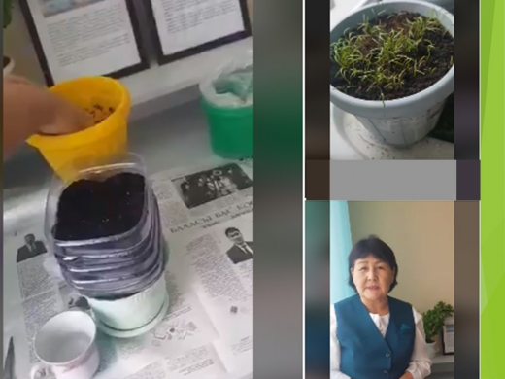

«Терезедегі көкөніс бақшасы» экоагро жобасы бойынша жұмысты жалғастырудамыз. Анар Бимаханбетқызы тамақтану рационында тұтыну үшін органикалық жасыл және балғын көкөністерді өсіру бойынша тәжірибесімен бөліседі. Барлығына денсаулық тілейміз! Бізге қосылыңыздар!

